Документа съдържа:
1.Отчет за дейността на НЧ,,Просвета1928,,с.Гъмзово за 2020г.
2.План програма за дейността на НЧ,,Просвета1928,,за2021г.
4.Снимки

Г О Д И Ш Е Н Д О К Л А Д

ЗА ЧИТАЛИЩНАТА ДЕЙНОСТ
ПРИ НЧ”Просвета1928 ” с.Гъмзово,
община Брегово

Народните читалища са основен и стабилен фактор в развитието на местната култура в частност и като цяло на българската култура.Все повече те се очертават като не само като културни центрове, но и като такива на гражданското общество.
І. ЦЕЛИ :
1. Утвърждаване на народното читалище като център и участник в местното развитие.
2. Превръщане на народното читалище в общодостъпен център за библиотечно и информационно осигуряване на населението, чрез ускорено навлизане в дейността им на съвременните информационни технологии.
3. Повишаване ролята на народното читалище в социалната и културната интеграция на различни общности.
4. Разширяване възможностите на народното читалище за личностна реализация и нови нива на компетентност.
5. Засилване ролята на народното читалище при формиране на силно активно гражданство.
ІІ. ОСНОВНИ ЗАДАЧИ:
1. Да се разгърне в по-широк мащаб работата по проекти и програми за културата и образованието.
2. Да се положат максимални усилия за запазване и развитие на художествената дейност в читалището.
3. Да се запази дейността на действащите самодейни колективи, които работят за популяризирането и съхраняването на фолклора, типичен за местното население.
4. Да се поддържа МТБ на читалището в добър вид.
5.Да се разшири съвместната работа на читалището с Община;РЕКИЦ;МК и др., и да се изградят повече съвместни инициативи и партньорства при осъществяване и реализиране на дейности на различни нива.

ІІІ. ОСНОВНИ ДЕЙНОСТИ:
- Библиотечна дейност.
- Поддържане на библиотеката - подобряване на библиотечното и информационно обслужване
- Поддържане на електронни информационни мрежи – достъп до интернет и онлайн информация;електронно съдържание от местно значение;електронни услуги
- Библиотечен фонд – 11121
- Регистрирани читатели -50
- Брой читателски посещения –700
- В заемна за дома -200
- В читалня - 0
►Зает библиотечен фонд –1000
- Любителско художествено творчество
- Постоянно действащи колективи;
    - Певческа група
    - Танцов състав
- Временно действащи колективи;
    - Коледарска група
    - Детска лазарска група
- Национални и общински участия и награди, спечелени от съставите към читалището

- Колективни форми на обучение и публични изяви;
- Празненства, концерти, чествания;
- 21 януари -„Бабинден” – пресъздаване на обичая и увеселение
- 14 февруари -„Трифоновден,,ритуал – увеселение
-3март –Национален празник на България
- 6 май-Георгьовден –цветя пред паметника на загиналите във
войните
- 24 май-деня на славянската писменост
- 29юни Петровден-полагане на цветя на паметника на Станко
Ангелов
-,,Откриване на жътвата,,- с кооперация,,Нива,,и самодейци
- Честване на 100г.юбилей на жител на Гъмзово

- Знания за родния край;
- Изработване на постери и изложба
- Предоставяне на компютърни и интернет услуги.
- Читалището разполага с компютри, принтер и скенер и предоставя като възможност Безвъзмездни услуги ; попълване на молби, формуляри и др.образци, изготвяне на съобщения, обяви, покани, принтиране, сканиране, както и предоставяне на актуална информация чрез периодичните издания, необходима на зем.производители, , пенсионери, ученици и др.,както и онлайн достъп до различни институции и учреждения /НАП,ЕОН,ВИК и др./
- Разработени проекти;
- ,,Живи човешки съкровища,,-,,Традиционните хора на село Гъмзово-традицията среща бъдещето,,
- Партньорства;
- Поддържане на постоянно сътрудничество и партньорство с всички читалища от общината;МК;РЕКИЦ;Регионална библиотека „Михалакий Георгиев,,-Видин и общината.
- Допълнителна стопанска дейност;
- Наем читалищна земя

ІІІ. ФИНАНСОВА ЧАСТ.
- Източници на финансиране за периода;
  - Държавна субсидия
  - Собствени средства
- Получени средства за периода;
- От бюджета/ субсидия/ -32000лв.

- наем земя -1500лв. /2019г./
- членски внос – 87 лв.
3. Изразходвани средства - 24944.59лв.
4. Остатък - 11000лв.
5. Материална база;
- обща площ 406 кв. м.-състои се от салон с 220места,гримьорна и библиотека-44кв.м.

6. Субсидирана численост на персонала ;
- 2 бройки

7. Общ размер на държавната субсидия; 32000лв.
ІV. Заключителна част.

Процесът на цялостно преосмисляне и предефиниране на целите и
приоритетните направления в развитието на културните дейности на национално и регионално ниво се превръща в съществена част от устойчивото местно развитие. Регистрира се определен стабилитет в дейността на основния културен, образователен и информационен институт – народното читалище.
Преоткрива се неговото значение за гражданското участие и местната общност.
Правителството на Република България провежда динамична политика, насочена към укрепване и модернизиране на традиционните български културно-просветни организации - читалищата. Тази политика се основава на няколко основни фактори:
1. Публичното пространство възприема народното читалище като
пример за устойчива културна институция със специфична мисия за съхранение и развитие на традиционните ценности на нацията.
2. Дълбоката взаимовръзка с миналото, с традициите, с образователния процес, културата и благотворителността е в основата на авторитета на читалищата и тяхното легитимиране пред обществото.
3. През своята 90-годишна история българското читалище има своята завоювана позиция за работа в подкрепа на общността и през годините е спечелило доверието на хората. Уникален е неговият потенциал да насърчава социалната промяна и да укрепва гражданското общество.
4. Читалищата се уповават на своите корени като национални, социални, културни, образователни и информационни организации и отговарят на предизвикателствата на днешния свят. Осъществяването на политиката за укрепване и модернизиране на българските читалища се базира на няколко общи принципи, присъщи и на читалището като структура, а именно:

- Откритост и прозрачност – регламентиране, насочване и подкрепа на дейността на читалищата.
- Партньорство - широкото участие на различен тип партньори, представители на местното самоуправление и гражданското общество на правителствени и неправителствени организации, с което се гарантира доверие и съпричастие в осъществяването на държавната политика по отношение мястото и бъдещето на читалищната мрежа.
- Отчетност – ясно разграничени права и задължения, системна отчетност и публичност.
- Ефективност – национална политика, насочена към насърчаване на развитието на читалищата, основаваща се на ясни цели и анализи на непосредствените нужди и очакваните въздействия; създаване на условия за системен мониторинг върху тяхното присъствие, оценка на постигнатите резултати и евентуални корекции при допуснати пропуски.
- Ефикасност – поддържане на добро съотношение между използваните ресурси и получените резултати.
- Устойчивост – защитено присъствие; търсен и желан партньор
По своята същност и историческа даденост читалището носи в себе си първичния образ на гражданското общество у нас. То е една от първите, ако не и първа свободна гражданска организация, която се образува на принципа на взаимния интерес и сдружаване на хора с еднакви интереси и мислене. През годините българското читалище се превръща в най-масовата и разпространена форма, призвана да задоволява културните потребности на населението по места. В това отношение, по традиция съществуват позитивни практики на партньорство между читалищата, държавните и общински институции, неправителствените организации, бизнеса.
Читалището е място, където широк кръг хора общуват с различни
изкуства и се занимават с творчество. Тук човек се стреми да реализира онази част от себе си, която е възможно поради обстоятелствата на живота да е останала в сянка, но търси път за нейната изява.
Не по-малко ярка черта на тази институция е колективният стил на работа, включването на отделната личност в атмосфера на група единомишленици, съучастници в културния живот.
Относно посетителите – читалището е широкодостъпно. То се посещава от възрастни, млади и деца, от български граждани с различен етнически произход. Във връзка с режима и атмосферата - то се характеризира с неприсъща на друга никоя институция пълна свобода на избора на присъствие.
Читалищата имат предимството на институция, която е неизменна в облика на страната - и когато се представя българската национална традиция и идентичност, и когато се чертае стратегията за бъдещо развитие. Тази позиция се корени не само във вековното развитие на тази изконна българска институция, но преди всичко в жизнената устойчивост на идеите, които тя носи.

2.План програма за работа на НЧ,,Просвета1928,,за 2021г.
Годишна план програма за развитие на читалищната дейност на НЧ,,Просвета1928,,с.Гъмзово,общ.Брегово,обл.Видин за 2021г.
1.Въведение:

Народно читалище”Просвета1928” е самостоятелна, независима, самоуправляваща се обществена организация, която изпълнява функциите на културен институт на територията на с.Гъмзово. Народно читалище ”Просвета1928.” не е политическа организация. В неговата дейност могат да участват всички граждани без ограничения, възраст, партийна, етническа и религиозна принадлежност.Читалището работи в тясно сътрудничество с учебни заведения, културни институти, обществени и други организации. Годишната програма за дейността на Народно читалище „Просвета1928,, за 2021 година е изготвена въз основа на Закона за народните читалища, Закона за закрила и развитие на културата и е съобразена с общинската културна политика, осъществявана на основание на съществуващата нормативна уредба и чрез изпълнението на Общинския културен календар. Програмата е ориентирана към развитието и обогатяването на културния живот в общината и задоволяването на потребностите на гражданите чрез:
- Развитие и обогатяване на културния живот, социалната и образователна дейност в населеното място;
- Запазване на обичаите и традициите на българския народ;
- Организиране на, курсове, празненства, концерти и чествания на бележити дати;
- Развитие и подпомагане на любителското творчество;
- Чрез информационно-обучителния център,,Глобални библиотеки,,читалището предлага достъп до глобалното информационно общество,повишава професионалната квалификация чрез курсове.
- Стопанисва добре сградния фонд.
- Народно читалище,,Просвета1928,,с.Гъмзово има традиция в създаването и поддържането на художествени и творчески формации.

2.ОСНОВНИ ДЕЙНОСТИ ЗА ПОСТИГАНЕ НА ПРИОРИТЕТИТЕ:

- поддържане на библиотека, читалня;
- събиране и разпространяване на знания за родния край;
- допълнителна стопанска дейност, свързана с предмета на основната дейност, в съответствие с действащото законодателство,
- Благотворителност.
2.1.. Дейности на структурните единици в Народно читалище ”Просвета1928”
БИБЛИОТЕКА:
- Изготвяне на витрини изложби с бележити дати на личности и събития от местен,регионален и национален характер.
- Организиране и провеждане на беседи по случай значими дати и годишнини.
-Обогатяване на библиотечния фонд в зависимост от читателските интереси.
-Провеждане на срещи с млади автори.

Любителско художествено творчество:
- Организиране и провеждане на концерти – 3-март,Великден, Хоро на мегдана и др.
- Участие в национални конкурси и фестивали,в културно-масови събития на селото и общината.

Подобряване на финансовото състояние на читалището чрез:
-осъществяване на контакти с личности и фирми за набиране на средства за подпомагане на местните,национални програми и фестивали.
-увеличаване броя на читалищните членове
- членски внос
-проекти и програми
-дарения и спонсорство
- наем от земеделски земи
3. Дейности:

Културен календар на мероприятията през 2021г.
Дата културна проява място организатор
януари | Бабинден-ритуал и тържество с жените | читалище | читалище
февруари | Трифоновден-ритуал,,Зарязване,,и поздрав за винопроизводителите. | Лозята на ЗКПУ,,Нива,, | Читалище,ЗКПУ,,Нива,,
март | Детско утро,,Баба Марта,, в читалнята. | читалня | читалище
март | Концерт по повод Националния празник на България - 3 март с участие на самодейните колективи .  Вечеря за Деня на самодееца. | Салона на читалището | читалище
март | 8-март Деня на жената – тържество с жените на Гъмзово | сладкарницата | Читалище и пенсионерски клуб
март | 22-деня на пролетта излет и спортни игри на поляната в местността ,,Бутина,, | гората | читалище
април | Лазаруване с децата и посещение по домовете с лазарски песни | В селото | читалище
май | Мегданско хоро за Великден | На площада | читалище
май | ,,Възпроизвеждане ,,на ритуала,,Ънсорацъ,,на поточето | Но поточето при ,,Фъгови,, | читалище
май | Самодейните колективи да участват в Общински културни прояви | Гр.Брегово | Читалище
май | 6-май поднасяне на цветя на паметника на загиналите Гъмзовчани във войните | Паметника в центъра на селото | Читалище и кметство
юни | Ритуала,,Зажънване,,начало на жътвата. | ЗКПУ,,Нива,, | Читалище и кооперация
юни | Еньовден –бране на билки сред природата с наричания за здраве | На полето | Читалище
юни | 145г. от Тимошкото въстание | Паметника на Станко Ангелов | Читалище
юли | Детски прояви през лятната ваканция-детски игри ,рисунка на асфалт,изучаване на местните хора и обичаи и др. | читалище | Читалище
август | Участие на самодейните колективи в Национален фолклорен фестивал | - | читалище
септември | Да се организира събора на Гъмзово и честване на 6-Деня на Съединението | Площада и паметника | Читалище
ноември | Да се отбележи деня на будителите-среща беседа | читалня | читалище
декември | Коледни и новогодишни празници,коледуване,изложба,,най-красива сурвачка,,. | читалище | читалище

4. МАТЕРИАЛНО – ТЕХНИЧЕСКА БАЗА :

Читалището извършва своята дейност в собствена материална база.
Материално-техническата база на читалището включва- сградния фонд, оборудването и обзавеждане на библиотека, салон, зали и други помещения.
Чрез участие в различни програми и финансиране от общинския бюджет ще се търсят начини за подобряване на материално-техническата база и създаване на оптимални условия за работа и занимания. Основните задачи, по които ще се работи през 2021год. ще бъдат:
4.1. Създаване на по-добри условия за работа в библиотеката, за посетителите и самодейците в читалището;
4.2. Модернизация на инфраструктурата за разпространение и осигуряване на достъп до културно съдържание.

5. ФИНАНСИРАНЕ НА ПРОГРАМАТА:
Финансирането на читалищата е регламентирано в Закона за народните читалища и се осъществява по следните начини:
5.1. Читалището финансира дейността в рамките на държавната субсидия;
5.2. Наеми на помещения или стопанска дейност, в съответствие с действащото законодателство
5.3. Членски внос
5.4. Дарения
5.5. Други законови приходи

6. СРОК ЗА ИЗПЪЛНЕНИЕ И ОТЧЕТ НА ПРОГРАМАТА:
6.1. Срокът за изпълнение на Програмата е в рамките на бюджетната 2021 година;
6.2. Съгласно чл. 26 а, ал. 4 от Закона за народните читалища Председателят на читалището представя в срок до 31.03.2022г. пред Кмета на Общината и Общинския съвет доклад за осъществените дейности в изпълнение на Програмата и за изразходваните от бюджета средства през 2021 г.

7. ЗАКЛЮЧЕНИЕ:

Настоящата едногодишна програма за развитие на Читалището е само вариант и в процес на времето, един от многото начини, който ще се търси в бъдеще, за да стимулира развитието на общността, за да не се изостава от времето, което изисква коректност, компетентност, находчивост, вземане на нестандартни решения с пълната степен на отговорност, за да има устойчиво развитие в истинския смисъл на думата.
Насоките и плана за културните дейности през 2021 г. са приети на редовно заседание на читалищното настоятелството.

Снимки:

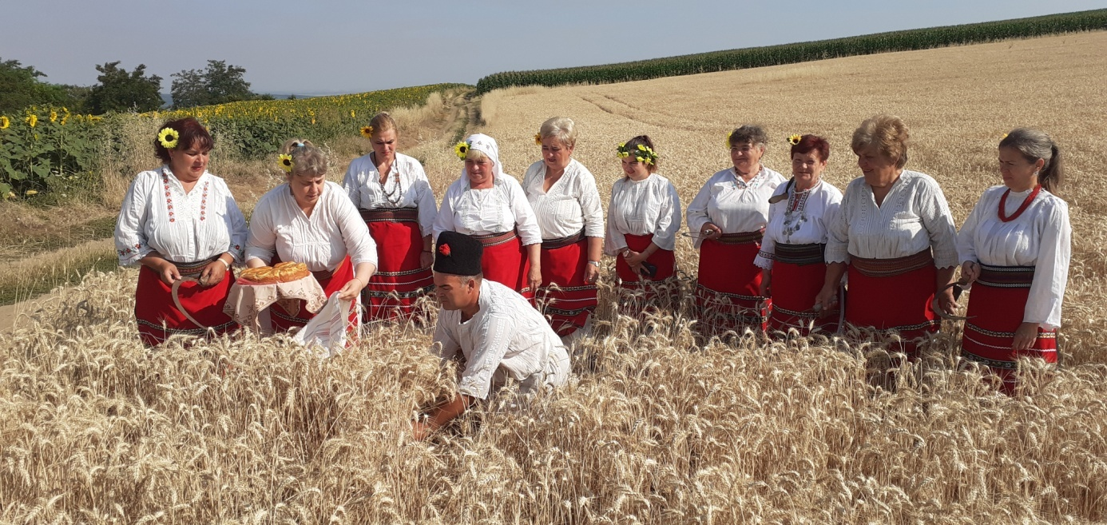

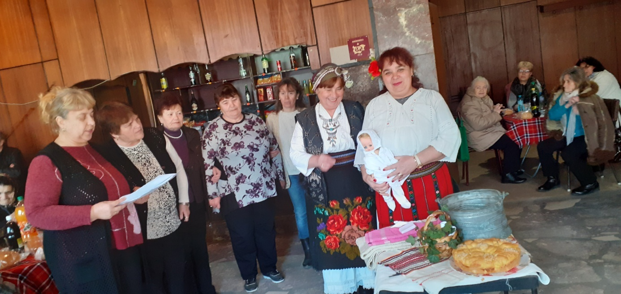

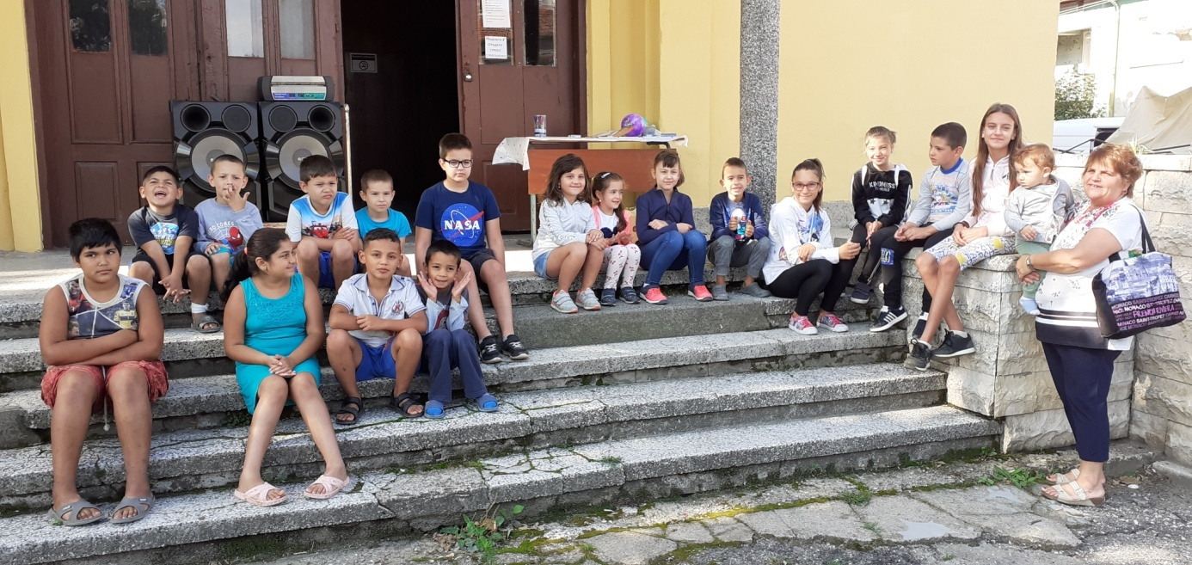

Изготвил: Анжела Северелова Белдева-секретар
Тел.0899741620 e-mail- prosveta1928_gamzovo@abv.bg

